Автоматизация звука «З»

Недостаточно только выговаривать звук, надо научиться использовать его в своей речи. На следующем после постановки этапе усвоенный навык закрепляется. Сначала изолированно, затем — в слогах, словах, словосочетаниях и предложениях.

[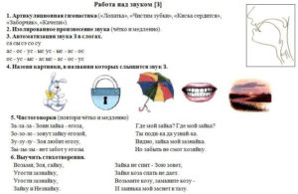](https://kakgovorit.ru/wp-content/uploads/2019/01/Avtomatizatsiya-zvuka-Z.jpg)

Для автоматизации звука «З» можно практиковать проговаривание его в стихах, чистоговорках, скороговорках, загадках, фразеологизмах.

Например, стихи со звуком «З» 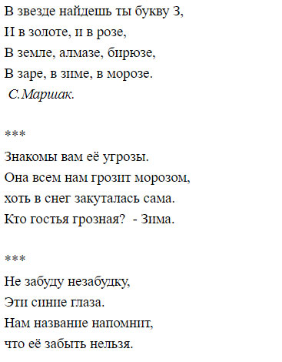

чистоговорки на «З»

[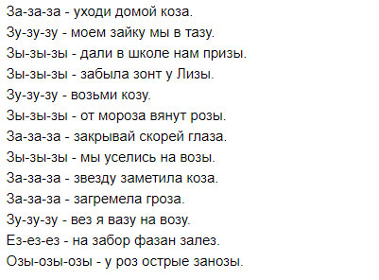](https://kakgovorit.ru/wp-content/uploads/2019/01/Avtomatizatsiya-Z-v-chistogovorkah.jpg)

скороговорки на «З»

[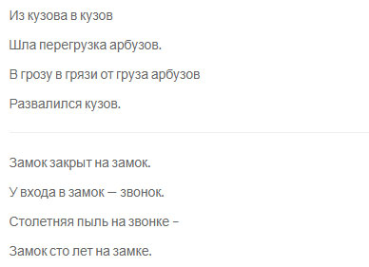](https://kakgovorit.ru/wp-content/uploads/2019/01/Avtomatizatsiya-Z-v-skorogovorkah.jpg)

А вот еще интересные загадки и фразеологизмы на букву «З» на этапе автоматизации.

Загадки:

[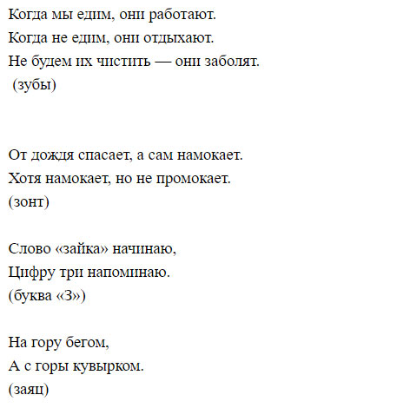](https://kakgovorit.ru/wp-content/uploads/2019/01/Zagadki-na-Z.jpg)

Фразеологизмы:

зарубить на носу, закидать шапками, заживет как на собаке, заморить червячка.

Логопедическое занятие по автоматизации проблемного звука пройдет успешнее, если организовать его в игровой форме с использованием цветных картинок, игрушек, кубиков, лото и других предметов.

Вот несколько идей для автоматизации «З»:

1. Попросите ребенка назвать цвета кубиков. Какой цвет начинается на «**З**»? Правильно, **з**еленый. Давай **з**еленые кубики сложим отдельно. Какие игрушки содержат букву «**З**» в своем названии? **З**айка, **з**мейка, собачка **З**ина. Оказывается, ураган разрушил их домики, и они решили построить один общий дом из **з**еленых кубиков. Как-то во время прогулки в **з**еленом лесу пошел дождь. «Где наши **з**онтики?» — **з**акричали **з**верушки. Они бросились домой, но там их поджидал **з**лой волк **З**а**з**а. **З**верушки не испугались, они пригласили волка в гости переждать дождь за чашкой ароматного чая с **з**емляничным вареньем.
2. Разложите цветные картинки в ряд, пусть малыш выберет из них те, на которых изображены предметы с буквой «З».
3. Вы называете слово, а ребенок повторяет его во множественном числе (зуб-зубы, зверь-звери).

Регулярность занятий — непременное условие развития любого навыка. Только настроившись методично трудиться и заручившись поддержкой врача-логопеда, можно помочь своему сыну или дочери одолеть непослушную букву.